09주차 강의 스크립트

기계학습 (1) — 분자 표현자와 대리모델(XGBoost+SHAP)
건설소재 역설계 도구 개발을 위한 AI와 분자동역학 활용 · 윤태영 (Taeyoung Yun) · 강의 50분
학습목표: 분자 표현자 설계와 XGBoost+SHAP 대리모델, 모델 해석·검증을 이해한다.
차시 | 차시명 (강의계획서) | 시간 | 슬라이드
도입 | 도입 (표지 · 목표 · 구성) | 2분 30초 | #1–#4
9-1 | 표현자와 feature library | 16분 12초 | #5–#13
9-2 | XGBoost 대리모델 | 14분 24초 | #14–#24
9-3 | SHAP 해석 | 14분 24초 | #25–#31
마무리 | 실습 안내 · 정리 | 2분 30초 | #32–#33
합계 |  | 50분 | 39장
읽는 법
- 2단 표: 왼쪽 = 화면(슬라이드 · 순번 · 차시 · 배정 시간 · 누적 시각) · 오른쪽 = 설명([진행] 지시 → 말할 내용)
- 【콘크리트 예시】 문단 = 시멘트 · 콘크리트 사례로 개념을 설명하는 부분 (녹색 배경)
- 부록 슬라이드는 50분 발표 시간에 포함하지 않음 · 질문이 나올 때 참고용

화면 | 설명
  #01 표지  도입 · 25초  0:00 → 0:25 | 안녕하세요. 9주차를 시작하겠습니다. 오늘부터 두 주 동안 기계학습(machine learning) 블록을 다룹니다. 오늘 주제는 제목 그대로 표현자와 대리모델입니다. 화면 아래에 적힌 것처럼 실습은 XGBoost와 SHAP이고, 수업이 끝나면 9주차 퀴즈가 있습니다.
  #02 지난 주차  도입 · 1분  0:25 → 1:25 | 지난 8주차에는 왼쪽 카드처럼 클링커 모델, ReaxFF 수화, C-S-H(칼슘 실리케이트 수화물) 물성, ML 퍼텐셜까지 보면서 두 소재의 MD 물성 계산을 마쳤습니다.  그런데 가운데 카드의 질문이 남습니다. MD 계산 비용이 큰데, 후보 조성을 전부 계산하지 않고도 물성을 예측할 수 있을까요? 오른쪽 카드가 오늘의 답입니다. 분자 표현자(molecular descriptor)로 조성을 숫자로 바꾸고, XGBoost 대리모델(surrogate model)로 예측하고, SHAP으로 그 예측을 해석합니다. 파이프라인 04 대리모델 학습의 시작이고, 오늘 만드는 트리 모델이 이후 모델의 기준선(baseline)이 됩니다.
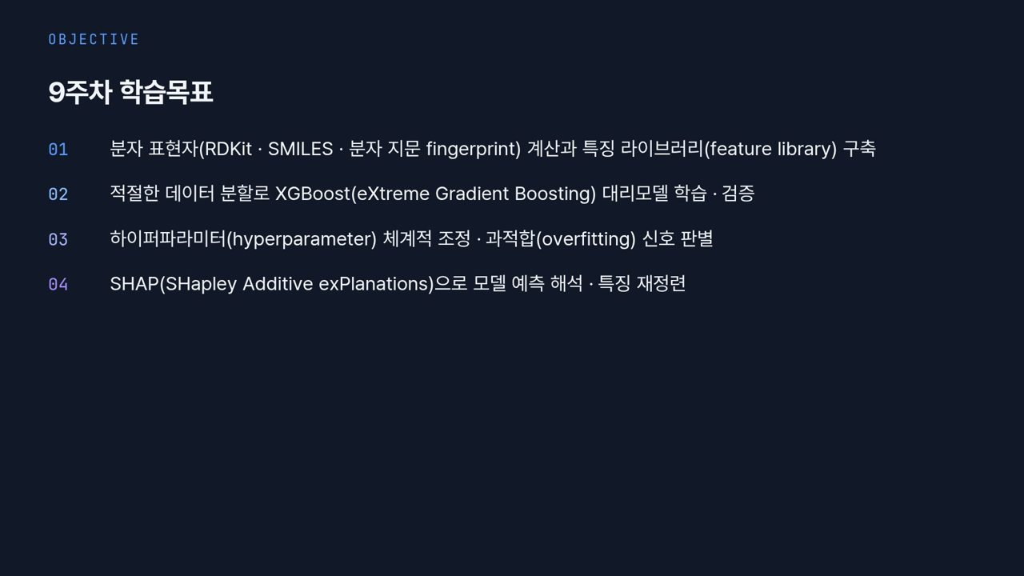  #03 학습목표  도입 · 40초  1:25 → 2:05 | 학습목표는 네 가지입니다. 01, RDKit으로 분자 표현자와 분자 지문(fingerprint)을 계산해 특징 라이브러리(feature library)를 만듭니다. 02, 데이터를 제대로 나눠서 XGBoost 대리모델을 학습하고 검증합니다. 03, 하이퍼파라미터(hyperparameter)를 순서대로 조정하고 과적합(overfitting) 신호를 알아봅니다. 04, SHAP으로 예측을 해석하고 그 결과로 특징을 다시 다듬습니다.
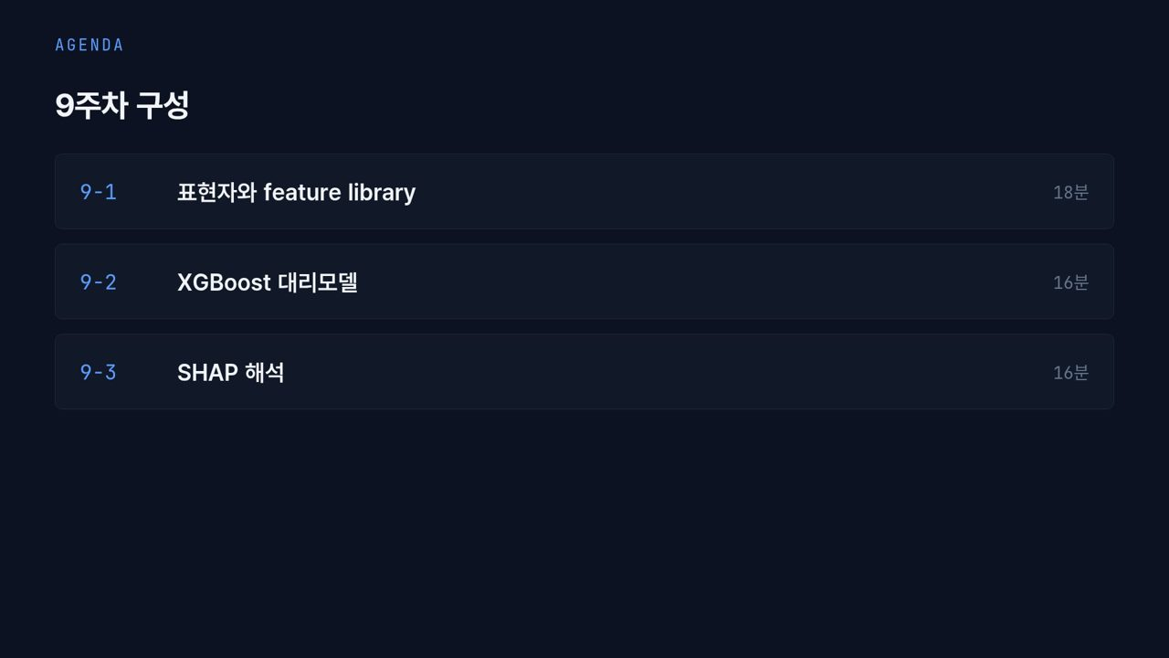  #04 9주차 구성  도입 · 25초  2:05 → 2:30 | 구성은 세 차시입니다. 9-1 표현자와 feature library 18분, 9-2 XGBoost 대리모델 16분, 9-3 SHAP 해석 16분입니다. 중간중간 브라우저에서 직접 도는 라이브 도구 네 개를 함께 조작해 보겠습니다.
  #05 [9-1] 섹션  9-1 · 20초  2:30 → 2:50 | 첫 차시는 표현자와 feature library입니다. 지난주까지 MD로 라벨, 즉 정답을 만들었으니 이제 입력 쪽을 만들 차례입니다. 분자를 숫자로 바꾸는 방법과 그 숫자를 관리하는 방법을 보겠습니다.
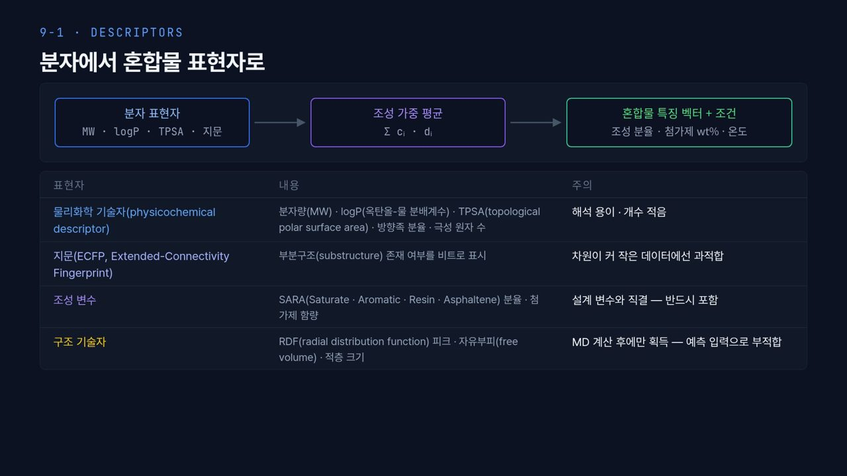  #06 표현자  9-1 · 2분 10초  2:50 → 5:00 | 왜 표현자가 필요할까요. 기계학습 모델은 분자 그림을 읽지 못하고 숫자 벡터만 받습니다. 그 변환 규칙이 표현자(descriptor)입니다.  위쪽 흐름도에서 파란 상자는 분자 하나에서 계산하는 값입니다. 분자량 MW, 옥탄올-물 분배계수 logP, 극성 표면적 TPSA, 그리고 지문입니다. 바인더는 혼합물이므로 가운데 보라 상자처럼 조성 비율 cᵢ로 가중 평균 Σ cᵢ·dᵢ를 냅니다. 마지막 초록 상자에서 조성 분율, 첨가제 wt%, 온도 같은 조건을 붙이면 혼합물 하나가 특징 벡터 한 줄이 됩니다.  아래 표는 표현자 네 종류를 비교합니다. 첫 줄 물리화학 기술자(physicochemical descriptor)는 개수가 적고 해석이 쉽습니다. 둘째 줄 지문, ECFP는 부분구조가 있는지 없는지를 비트로 표시하는데, 차원이 커서 데이터가 적으면 과적합됩니다. 셋째 줄 조성 변수, SARA 분율과 첨가제 함량은 설계할 때 우리가 직접 바꾸는 값이라 반드시 넣습니다.  여기서 많이 틀리는 것이 마지막 노란 줄입니다. RDF 피크, 자유부피, 적층 크기 같은 구조 기술자는 MD를 돌린 뒤에야 얻는 값입니다. 새 조성을 설계하는 단계에는 없는 값이니 예측 입력으로 쓰면 안 됩니다.  【콘크리트 예시】 콘크리트 배합으로 옮겨도 구조가 같습니다. 물시멘트비, 혼화재 치환율, 골재 비율이 조성 변수에 해당하고, 클링커의 광물 조성은 재료 표현자에 해당합니다. 반면 수화 후 전자현미경으로 본 공극 구조는 구조 기술자라서, 28일 강도를 미리 예측하는 입력으로는 쓸 수 없습니다.
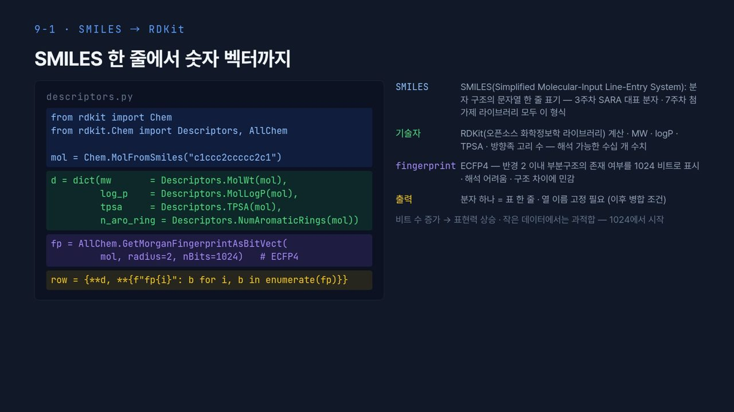  #07 SMILES와 RDKit  9-1 · 2분  5:00 → 7:00 | 그럼 표현자를 실제로 어떻게 계산할까요. 오른쪽 첫 줄의 SMILES(Simplified Molecular-Input Line-Entry System)는 분자 구조를 문자열 한 줄로 적는 표기입니다. 3주차 SARA 분자와 7주차 첨가제도 이 형식으로 저장되어 있습니다.  왼쪽 코드를 위에서부터 읽겠습니다. 파란 칸에서 Chem.MolFromSmiles로 문자열을 분자 객체로 바꿉니다. 예시 문자열 c1ccc2ccccc2c1은 벤젠 고리 두 개가 붙은 나프탈렌입니다. 초록 칸에서는 Descriptors 모듈로 분자량, logP, TPSA, 방향족 고리 수 네 개를 계산합니다. 보라 칸은 Morgan 지문입니다. radius=2는 원자 하나에서 결합 두 개 거리까지의 부분구조를 본다는 뜻이고, 이것을 ECFP4라고 부릅니다. nBits=1024는 그 결과를 1024칸짜리 0과 1로 접는다는 뜻입니다. 마지막 노란 칸에서 두 결과를 합쳐 표 한 줄을 만듭니다.  오른쪽 '출력' 줄을 보십시오. 분자 하나가 표 한 줄이고, 열 이름이 고정되어야 나중에 다른 표와 병합할 수 있습니다. 맨 아래 회색 문장처럼 비트 수를 늘리면 표현력은 오르지만 데이터가 작으면 과적합되니 1024에서 시작합니다. 학생들이 자주 헷갈리는 점은, 지문 비트 하나하나에는 화학적 이름이 붙어 있지 않다는 것입니다. 해석이 필요하면 기술자 쪽을 먼저 씁니다.
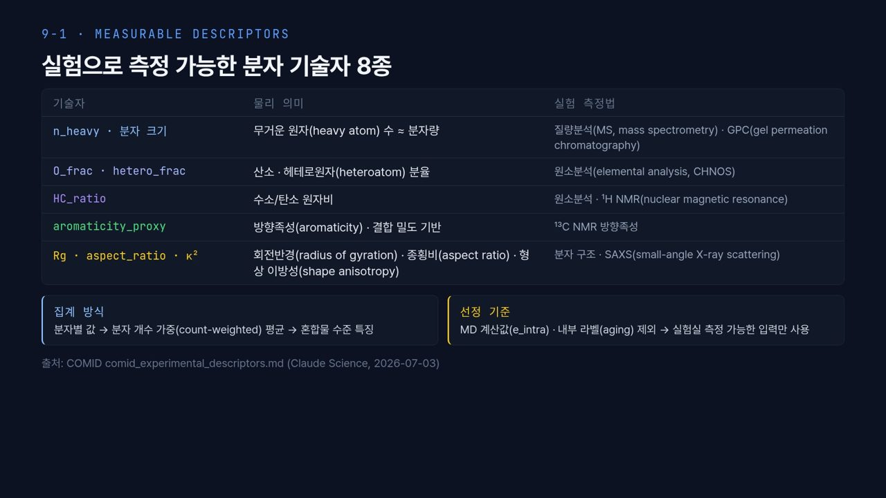  #08 측정 가능 분자 기술자  9-1 · 2분 5초  7:00 → 9:05 | 이제 COMID 과제의 실제 사례입니다. 제목처럼 실험으로 측정할 수 있는 기술자 8종만 골랐습니다. 이유는 오른쪽 아래 노란 카드에 있습니다. MD 계산값인 e_intra나 내부 라벨인 aging을 빼고, 실험실에서 잴 수 있는 값만으로 물성을 예측할 수 있는지 확인하려는 것입니다.  표를 한 줄씩 보겠습니다. n_heavy는 수소를 뺀 무거운 원자(heavy atom) 수로 분자량과 거의 같은 정보이고 질량분석이나 GPC로 잽니다. O_frac과 hetero_frac은 산소와 헤테로원자(heteroatom), 즉 탄소·수소가 아닌 원자의 분율로 원소분석으로, HC_ratio와 aromaticity_proxy는 원소분석과 NMR로 확인합니다. 마지막 줄 Rg, aspect_ratio, κ²는 회전반경(radius of gyration), 종횡비(aspect ratio), 형상 이방성(shape anisotropy)으로 분자의 크기와 모양을 나타내고 SAXS(소각 X선 산란)와 연결됩니다.  왼쪽 아래 파란 카드의 집계 방식도 중요합니다. 분자별로 계산한 값을 분자 개수로 가중 평균해서 혼합물 수준 특징을 만듭니다.  여기서 많이 헷갈리는 점은 '측정 가능'과 '계산 가능'의 차이입니다. 이 8종은 실제로는 mol 구조에서 직접 계산했지만, 같은 값을 실험 장비로도 얻을 수 있다는 뜻에서 측정 가능이라고 부릅니다. 반면 e_intra는 MD를 돌려야만 나오니, 새 바인더 시료를 받았을 때 모델에 넣을 방법이 없습니다.
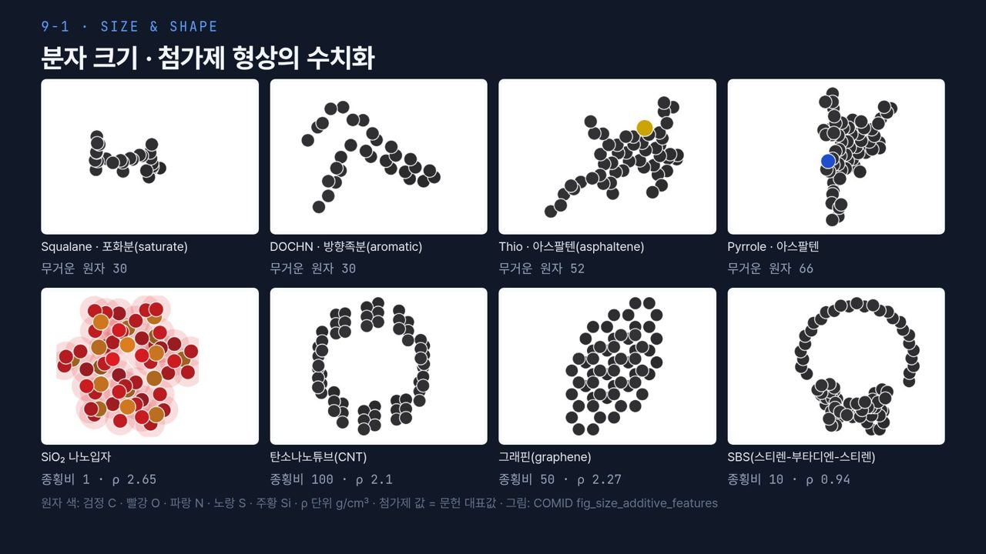  #09 분자 크기 · 첨가제 형상  9-1 · 1분 50초  9:05 → 10:55 | 앞 표의 숫자가 실제 분자에서 어떻게 보이는지 그림으로 확인하겠습니다. 여덟 그림 모두 같은 축척으로 잘랐기 때문에 크기를 바로 비교할 수 있습니다. 원자 색은 아래 회색 줄대로 검정 C, 빨강 O, 파랑 N, 노랑 S, 주황 Si입니다.  윗줄은 바인더 대표 분자입니다. 포화분 Squalane과 방향족분 DOCHN은 둘 다 무거운 원자 30개인데 모양이 다릅니다. Squalane은 짧게 뭉쳐 있고 DOCHN은 길게 뻗어 있습니다. 크기 하나로는 부족하고 형상 기술자가 따로 필요한 이유입니다. 아스팔텐 Thio는 52개로 노란 황 원자가 하나 보이고, Pyrrole은 66개로 파란 질소가 하나 있습니다.  아랫줄은 첨가제입니다. SiO₂ 나노입자는 종횡비 1에 밀도 2.65로 둥근 입자이고, 탄소나노튜브는 종횡비 100에 2.1, 그래핀은 50에 2.27, SBS는 10에 0.94 g/cm³입니다. 주의할 점은 아래 적힌 대로 첨가제 값이 측정값이 아니라 문헌 대표값이라는 것입니다.  이 그림에서 기억할 것은 범위입니다. 바인더 분자는 무거운 원자 30에서 66까지 두 배 넘게 차이 나고, 첨가제는 종횡비가 1에서 100까지 두 자릿수가 차이 납니다. 범위가 이렇게 넓은 변수가 뒤의 SHAP 결과에서 상위에 올라오는지 눈여겨보십시오.
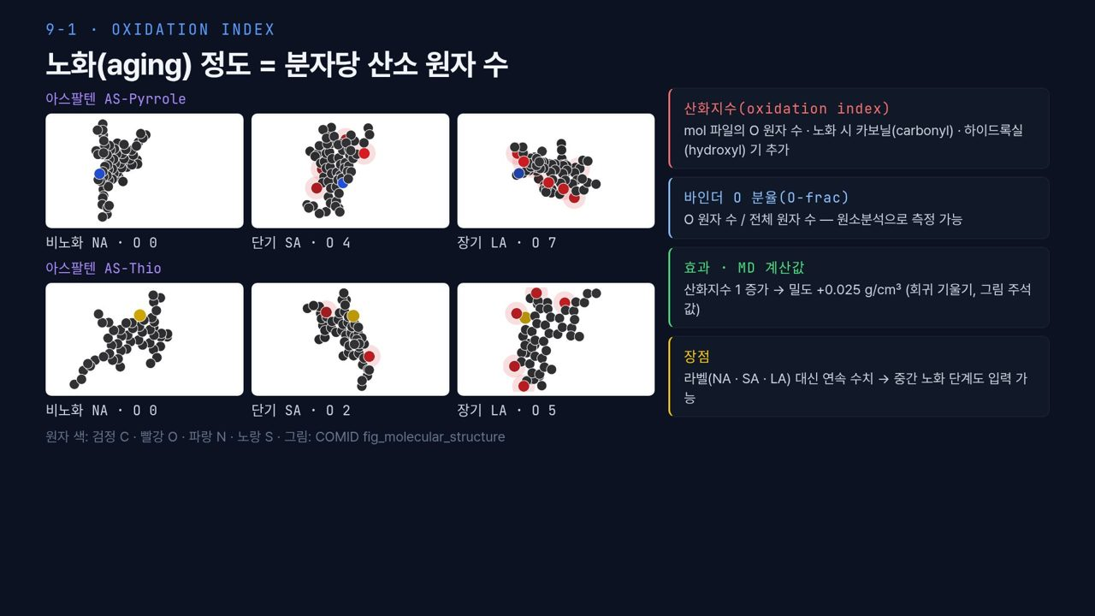  #10 산화지수  9-1 · 1분 55초  10:55 → 12:50 | 노화(aging)는 보통 NA, SA, LA라는 라벨로 적습니다. 비노화, 단기 노화, 장기 노화입니다. 그런데 라벨은 세 칸뿐이라 그 사이 상태를 표현할 수 없습니다. 그래서 이 사례에서는 노화 정도를 분자당 산소 원자 수로 바꿨습니다.  왼쪽 그림 윗줄은 아스팔텐 AS-Pyrrole입니다. 비노화는 산소 0개, 단기는 4개, 장기는 7개로 빨간 점이 늘어나는 것이 보입니다. 아랫줄 AS-Thio는 0, 2, 5개입니다. 노화 모델은 카보닐(carbonyl)과 하이드록실(hydroxyl) 기를 붙여 만들었습니다.  오른쪽 카드를 보겠습니다. 빨간 카드의 산화지수(oxidation index)는 mol 파일의 산소 원자 수입니다. 파란 카드의 O 분율은 산소 원자 수를 전체 원자 수로 나눈 값이라 원소분석으로 잴 수 있습니다. 초록 카드는 MD 계산값에서 얻은 회귀 기울기로, 산화지수가 1 늘 때 밀도가 0.025 g/cm³ 오릅니다. 노란 카드처럼 연속 수치라서 중간 노화 단계도 입력할 수 있습니다. 헷갈리기 쉬운 점은, 이 기울기는 그림에 붙은 회귀선 주석값이지 모든 분자에 같은 크기로 적용된다는 뜻이 아니라는 것입니다.
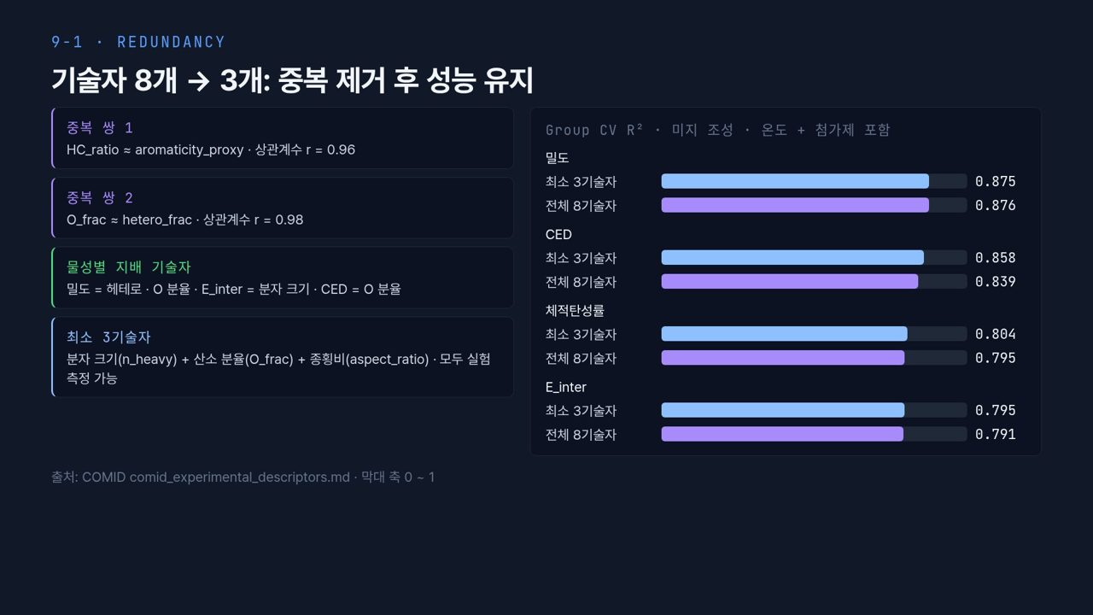  #11 기술자 중복 · 최소 세트  9-1 · 2분  12:50 → 14:50 | 기술자가 많다고 좋은 것은 아닙니다. 서로 거의 같은 정보를 담은 기술자가 있으면, 모델은 복잡해지는데 정보는 늘지 않습니다.  왼쪽 위 두 카드가 중복 쌍입니다. HC_ratio와 aromaticity_proxy는 상관계수 r = 0.96, O_frac과 hetero_frac은 0.98입니다. 수소가 적으면 방향족이 많은 것이 화학적으로 당연하니 이해가 되는 결과입니다. 셋째 초록 카드는 물성별 지배 기술자입니다. 밀도는 헤테로·O 분율, E_inter는 분자 크기, CED는 O 분율이 좌우합니다. 그래서 넷째 카드처럼 분자 크기, 산소 분율, 종횡비 세 개만 남긴 최소 세트를 만들었고, 셋 다 실험으로 잴 수 있습니다.  오른쪽 막대는 미지 조성에 대한 group CV R²입니다. 하늘색이 최소 3기술자, 보라가 전체 8기술자입니다. 밀도는 0.875 대 0.876으로 같고, CED는 0.858 대 0.839, 체적탄성률은 0.804 대 0.795, E_inter는 0.795 대 0.791로 오히려 세 개 쪽이 약간 높습니다. 기술자를 다섯 개 뺐는데 성능이 줄지 않았습니다.  주의할 점은 이 비교가 온도와 첨가제 특징을 함께 넣은 결과라는 것입니다. 그리고 상관이 높은 두 변수 중 무엇을 남길지는 측정 비용과 해석 편의로 고릅니다.
  #12 feature library  9-1 · 1분 40초  14:50 → 16:30 | 표현자를 계산하고 나면 관리가 문제입니다. 모델을 고칠 때마다 다시 계산하면 시간도 들고, 버전이 섞이면 결과를 재현할 수 없습니다.  위 흐름을 보겠습니다. molecules.csv에 분자 id, SMILES, 출처를 적고, descriptors.parquet에 분자 × 표현자 표를 저장합니다. 다음에 조성 가중 평균을 내고, 마지막 노란 상자에서 온도, wt%, MD 라벨을 붙여 X·y 학습 행렬을 만듭니다.  아래 네 카드가 원칙입니다. 분자 단위 표현자는 조성과 무관하니 한 번 계산해 계속 씁니다. RDKit 버전, 비트 수, 열 목록을 기록합니다. 이것이 바뀌면 모델 성능도 바뀝니다. 6주차 후처리 CSV의 실험 ID와 조성 ID가 조인 키입니다. 마지막으로 누수(leakage) 방지입니다. 누수란 실제 예측 상황에는 없는 정보가 학습에 들어가 성능이 부풀려지는 현상입니다.  실무에서 사고가 가장 자주 나는 곳이 조인 키입니다. 실험 ID 형식이 파일마다 조금씩 다르면 병합 뒤 행 수가 조용히 줄어듭니다. 이것을 확인하지 않고 학습하면 어떤 행이 빠졌는지 모른 채 결과를 보고하게 되니, 병합 전후 행 수를 항상 출력해 두십시오.
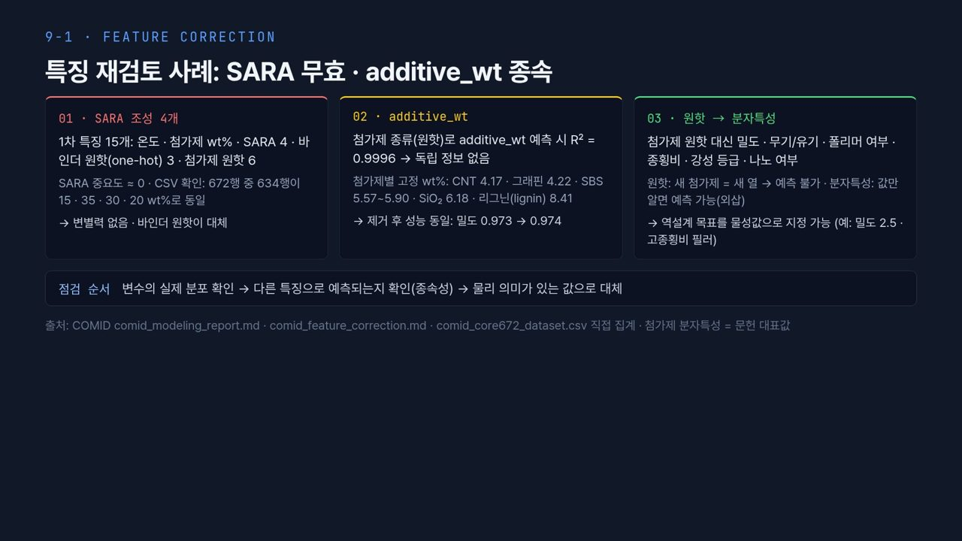  #13 특징 정정 사례  9-1 · 2분 12초  16:30 → 18:42 | 첫 차시 마지막으로, 특징 구성을 실제로 고친 기록입니다. 빨간 01 카드부터 보겠습니다. 1차 특징은 15개로 온도, 첨가제 wt%, SARA 4개, 바인더 원핫(one-hot) 3개, 첨가제 원핫 6개였습니다. 원핫은 범주마다 열을 하나씩 만들어 해당하면 1, 아니면 0을 넣는 방식입니다. 그런데 SARA 중요도가 거의 0이었습니다. CSV를 세어 보니 672행 중 634행의 SARA가 15·35·30·20 wt%로 같았습니다. 값이 같으면 변별력이 없고, 바인더 구분은 바인더 원핫이 대신하고 있었습니다.  노란 02 카드는 additive_wt입니다. 첨가제 종류만으로 additive_wt를 R² 0.9996으로 예측할 수 있었습니다. 첨가제마다 wt%가 CNT 4.17, 리그닌 8.41처럼 거의 고정되어 있었기 때문입니다. 독립 정보가 없으니 빼도 밀도 R²가 0.973에서 0.974로 같았습니다.  초록 03 카드는 원핫을 분자특성으로 바꾼 것입니다. 밀도, 무기/유기, 종횡비 같은 값으로 바꾸면 값만 알면 예측할 수 있고, 역설계 목표를 '밀도 2.5인 고종횡비 필러'처럼 물성값으로 적을 수 있습니다.  【콘크리트 예시】 배합 데이터에 '플라이애시 사용 여부'를 원핫으로 넣으면 처음 보는 혼화재는 예측할 수 없습니다. 치환율과 혼화재의 산화물 조성, 분말도로 넣으면 새 슬래그에도 적용할 수 있습니다. 또 한 현장 데이터의 물시멘트비가 전부 0.45로 같다면, 모델은 그 변수의 효과를 배울 수 없습니다. 이렇게 정리한 입력으로 이제 모델을 학습하러 가겠습니다.
  #14 [9-2] 섹션  9-2 · 20초  18:42 → 19:02 | 두 번째 차시는 XGBoost 대리모델입니다. 앞에서 입력을 정리했으니 이제 모델을 붙입니다. 트리 분할, 부스팅, 그룹 분할 검증, 모델 비교 순서로 가겠습니다.
  #15 왜 먼저 트리 모델인가  9-2 · 55초  19:02 → 19:57 | 먼저 왜 GNN보다 트리 모델을 먼저 쓰는지 짚겠습니다. 첫 카드, 데이터가 작습니다. MD 라벨은 수백에서 수천 건이고, 이런 크기의 표 형태 데이터에서는 그래디언트 부스팅(gradient boosting)이 강합니다. 둘째 카드, 기준선이 필요합니다. 10주차 GNN이 이 기준선을 넘지 못하면 복잡한 모델을 쓸 근거가 없습니다. 셋째 카드, SHAP으로 어떤 조성 변수가 물성을 바꿨는지 설명할 수 있습니다. 아래 줄처럼 역설계에서는 '왜 그 조성인가'를 설명하라는 요구가 잦아서, 해석 가능성은 부가 기능이 아니라 요구사항입니다.
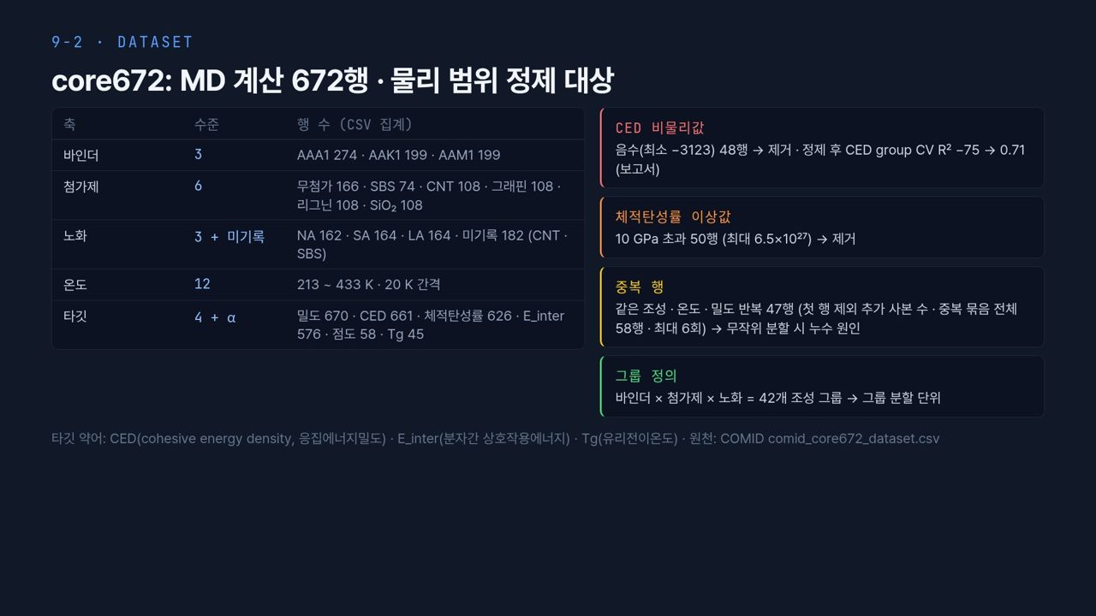  #16 core672 데이터셋  9-2 · 1분 40초  19:57 → 21:37 | 실습과 라이브 도구가 쓰는 데이터 core672입니다. 화면의 수치는 모두 CSV를 직접 센 값입니다.  왼쪽 표에서 바인더는 AAA1이 274행으로 가장 많고, 첨가제는 무첨가 166, SBS 74, 나머지 네 종이 108행씩입니다. 노화 미기록 182행은 CNT와 SBS 조합입니다. 온도는 213에서 433 K까지 20 K 간격 12단계이고, 타깃은 밀도 670행이 가장 많고 점도 58, Tg 45행은 소수입니다.  오른쪽 카드가 정제 대상입니다. CED 음수 48행과 체적탄성률 10 GPa 초과 50행은 비물리값이라 제거합니다. CED는 이 정제만으로 group CV R²가 −75에서 0.71로 회복되었습니다. 노란 카드의 중복 행 47행은 같은 조성·온도·밀도가 반복된 행 가운데 첫 행을 뺀 사본 수로, 묶음 전체는 58행이고 무작위 분할에서 누수를 만듭니다. 그래서 초록 카드의 바인더 × 첨가제 × 노화 42개 조합을 그룹 분할 단위로 씁니다.  이 슬라이드에서 가장 중요한 숫자는 42입니다. 행은 672개지만 서로 다른 조성은 42개뿐이라, 미지 조성에 대한 성능을 따질 때 실제 표본 수는 672가 아니라 42에 가깝다고 생각해야 합니다.
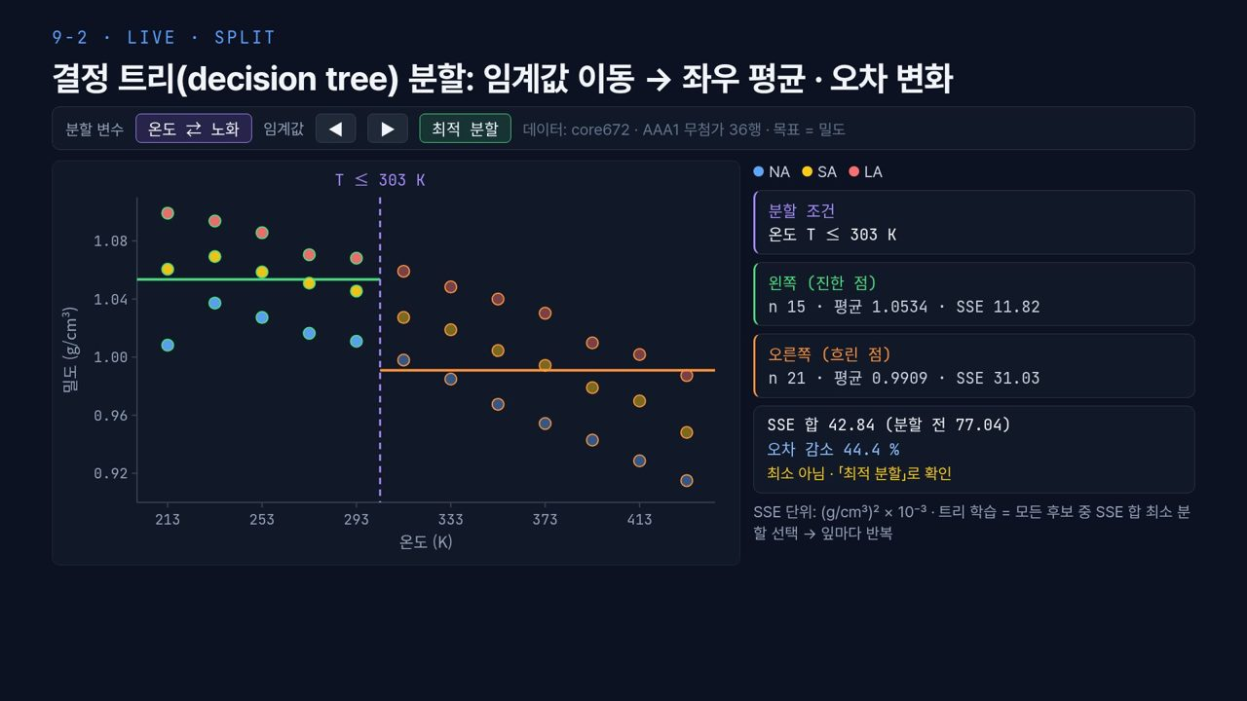  #17 라이브 · 트리 분할  9-2 · 1분 45초  21:37 → 23:22 | [진행] 라이브 도구. ① 첫 화면(온도, T ≤ 303 K)에서 초록·주황 평균선과 오른쪽 SSE 카드를 읽는다. ② 임계값 ▶를 서너 번 눌러 오른쪽으로 옮기며 SSE 합과 '오차 감소 %'의 변화를 보여 주고, ◀로 되돌린다. ③ '최적 분할'을 눌러 SSE 최소 분할로 이동한다. ④ '온도 ⇄ 노화'를 눌러 노화 분할로 바꾸기 전에 학생에게 어느 쪽이 오차를 더 줄일지 묻고, 바꾼 뒤 '최적 분할'을 다시 눌러 온도 최적 분할의 SSE와 비교한다.  이제 트리가 실제로 무엇을 하는지 직접 옮겨 보겠습니다. 데이터는 core672의 AAA1 무첨가 36행, 노화 3단계 × 온도 12단계이고 목표는 밀도입니다.  지금 화면은 T ≤ 303 K로 나눈 상태입니다. 보라 점선 왼쪽 15개 점의 평균이 초록 선 1.0534, 오른쪽 21개 점의 평균이 주황 선 0.9909입니다. 결정 트리(decision tree)는 각 쪽을 그 평균 하나로 예측하고, 오차는 제곱오차합 SSE로 잽니다. 왼쪽 11.82, 오른쪽 31.03, 합 42.84로 나누기 전 77.04보다 44.4 % 줄었습니다. 그런데 노란 글씨가 '최소 아님'이라고 알려 줍니다.  임계값을 옮기면서 SSE 합을 보십시오. 이제 '최적 분할'을 누르면 모든 후보 중 SSE 합이 가장 작은 곳으로 갑니다. 후보는 온도 11개, 노화 2개, 모두 13개입니다. 노화 분할로도 바꿔 보겠습니다. 먼저 어느 쪽이 오차를 더 줄일지 예상해 보십시오. 그래프에서 온도가 오르면 밀도가 줄고, 같은 온도에서는 LA가 NA보다 위에 있으니 두 변수 모두 정보가 있습니다.  트리 학습은 이 탐색을 잎마다 반복하는 것입니다. XGBoost는 여기에 이득(gain)과 규제항을 더할 뿐 원리는 같습니다.
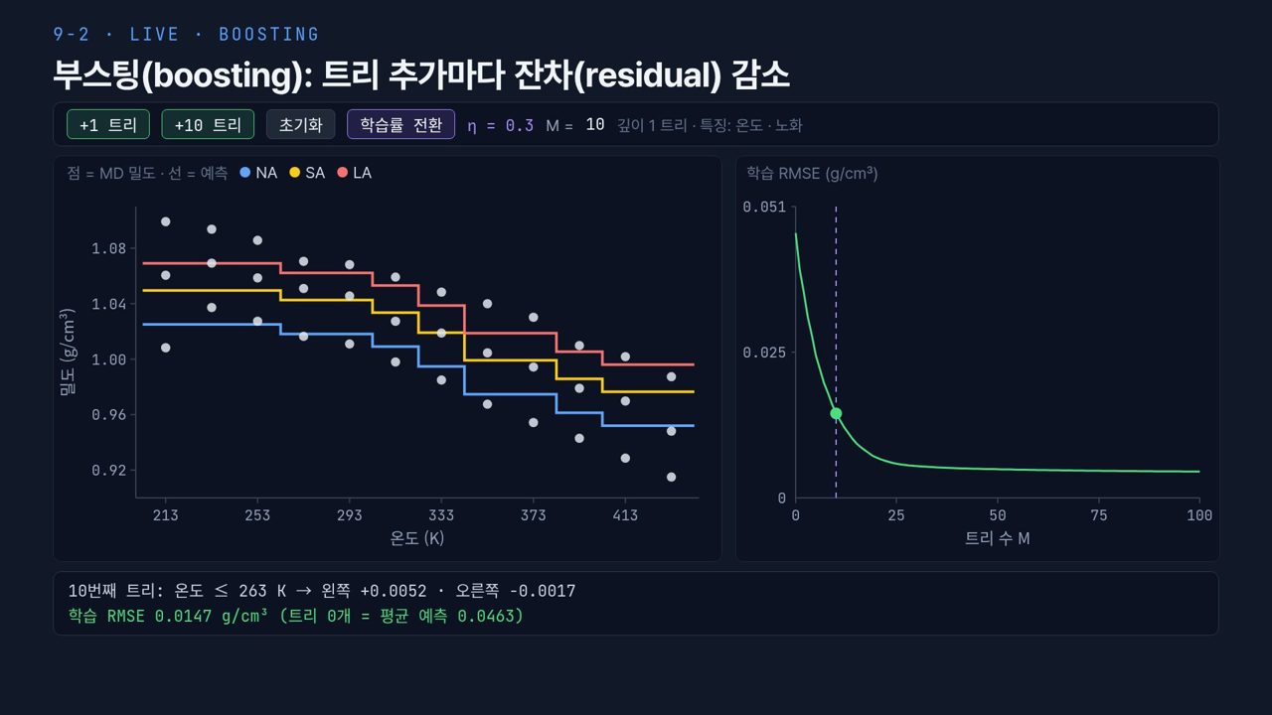  #18 라이브 · 부스팅  9-2 · 1분 45초  23:22 → 25:07 | [진행] 라이브 도구. ① '초기화'를 눌러 M = 0(전체 평균 한 줄, RMSE 0.0463)에서 시작한다. ② '+1 트리'를 서너 번 눌러 계단선이 하나씩 생기는 것과 아래 줄의 분할 조건·잎 값을 읽는다. ③ '+10 트리'를 여러 번 눌러 M을 늘리며 오른쪽 학습 RMSE 곡선이 평평해지는 것을 보여 준다. ④ '학습률 전환'을 눌러 η를 0.3 → 1.0 → 0.1로 바꾸고, 바꿀 때마다 같은 M에서 곡선이 떨어지는 속도를 비교한다.  다음은 부스팅(boosting)입니다. 같은 36행에 깊이 1 트리, 즉 분할 한 번짜리 나무를 하나씩 더합니다. 트리가 0개일 때 예측은 전체 평균이고, 아래 줄처럼 이때 학습 RMSE가 0.0463입니다.  각 트리는 현재 잔차(residual), 즉 'MD 밀도 − 현재 예측'에 가장 잘 맞는 분할 하나를 고르고, 잎 값에 학습률 η를 곱해 예측에 더합니다. 지금 화면은 η = 0.3, M = 10입니다. 아래 줄에 10번째 트리가 '온도 ≤ 263 K이면 +0.0052, 아니면 −0.0017'이라고 나옵니다. 트리 하나가 움직이는 양이 작습니다. 이렇게 조금씩 쌓아서 왼쪽 그림의 세 색 계단선, 노화별 예측이 점에 다가가고 학습 RMSE는 0.0147까지 내려왔습니다.  +10을 누르면서 오른쪽 곡선을 보십시오. 처음에 빠르게 떨어지다가 점점 평평해집니다. 학습률을 1.0으로 바꾸면 한 트리가 크게 움직여 빨리 줄고, 0.1이면 천천히 줄어듭니다.  여기서 많이 틀리는 것이, 이 곡선이 계속 떨어지니 모델이 계속 좋아진다고 생각하는 것입니다. 이것은 학습 RMSE입니다. 검증 성능은 따로 봐야 하고, 그것이 다음 누수 도구의 주제입니다.
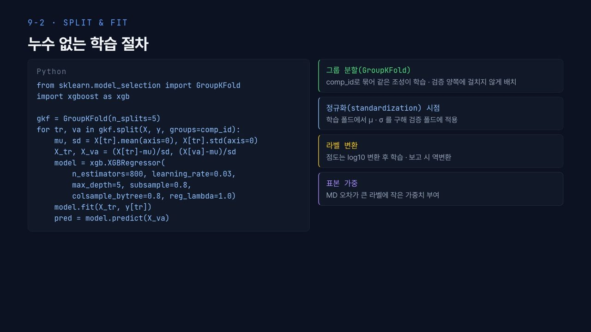  #19 분할과 학습  9-2 · 1분 20초  25:07 → 26:27 | 누수를 막는 학습 절차를 코드로 보겠습니다. 왼쪽 코드의 GroupKFold(n_splits=5)는 데이터를 5개 폴드로 나누되, groups=comp_id, 즉 조성 ID가 같은 행은 반드시 같은 폴드에 들어가게 합니다. 오른쪽 첫 카드 내용입니다.  둘째 카드, 정규화(standardization)는 학습 폴드에서 평균 μ와 표준편차 σ를 구해 검증 폴드에 그대로 적용합니다. 전체 데이터로 구하면 검증 정보가 새어 들어갑니다. 트리 모델은 정규화 영향이 거의 없지만 선형 기준선과 파이프라인을 맞추려는 습관입니다. 셋째, 점도처럼 자릿수가 넓은 라벨은 log10으로 바꿔 학습하고 보고할 때 되돌립니다. 넷째, MD 오차가 큰 라벨에는 작은 가중치를 줍니다.  코드의 mean과 std에 axis=0을 준 것은 열별 평균과 표준편차를 얻기 위해서입니다. 다음 줄에서 같은 mu, sd로 학습 폴드와 검증 폴드를 함께 변환하고, 마지막 줄에서 검증 폴드를 예측합니다.
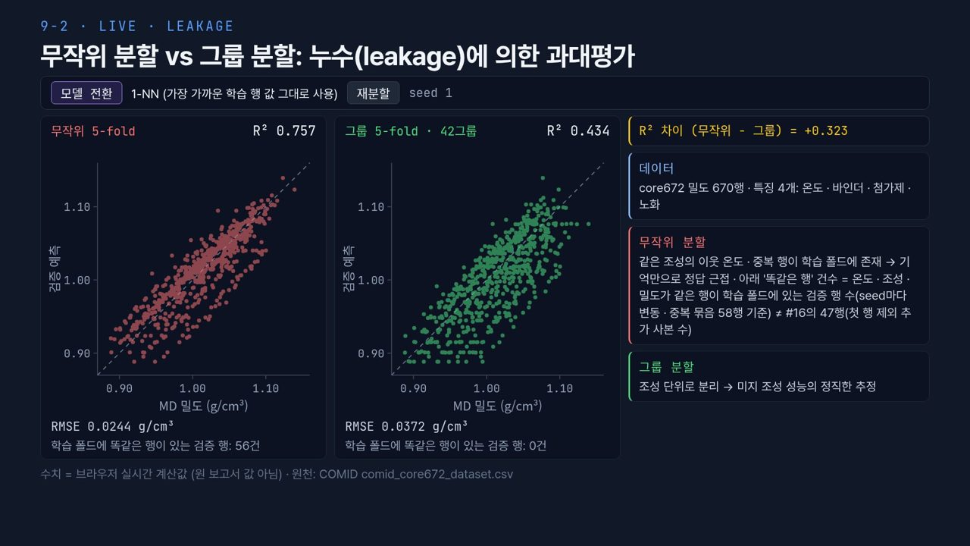  #20 라이브 · 분할 누수  9-2 · 1분 45초  26:27 → 28:12 | [진행] 라이브 도구. ① 첫 화면(1-NN, seed 1)에서 왼쪽 무작위 R² 0.757, 가운데 그룹 R² 0.434, 오른쪽 차이 +0.323을 짚는다. ② 각 패널 아래 '똑같은 행이 있는 검증 행' 56건 대 0건을 가리킨다. ③ '재분할'을 두세 번 눌러 seed가 바뀌어도 무작위 쪽이 계속 높은지 보여 준다. ④ '모델 전환'을 눌러 깊이 1 트리 부스팅 60개로 바꾸고, 두 R²의 차이가 1-NN 때보다 줄어드는지 확인시킨다.  이번 도구는 core672 밀도 670행 전체로 5-fold 교차검증을 브라우저에서 실제로 돌립니다. 특징은 온도, 바인더, 첨가제, 노화 네 개입니다.  지금 모델은 1-NN입니다. 가장 가까운 학습 행의 값을 그대로 가져다 쓰는, 외우기만 하는 모델입니다. 무작위 분할에서 R²는 0.757, RMSE 0.0244이고, 그룹 분할에서는 0.434, RMSE 0.0372로 떨어집니다. 오른쪽 노란 카드에 차이 +0.323이 나옵니다. 각 그림 아래를 보면, 학습 폴드에 똑같은 행이 있는 검증 행이 무작위 분할에서는 56건, 그룹 분할에서는 0건입니다. 여기서 똑같은 행은 온도·조성·밀도가 모두 같은 행이고, 앞 장의 47행과는 세는 방식이 다릅니다. 같은 조성의 이웃 온도나 중복 행이 학습 쪽에 있으면 1-NN은 기억만으로 거의 맞힙니다.  이제 모델을 깊이 1 트리 부스팅으로 바꿔 보겠습니다. 이 모델은 특징별 효과를 더하기만 하는 가법 모델이라 조성 조합을 외우지 못합니다. 두 R²의 차이가 어떻게 되는지 보십시오. 결론은, 누수가 성능을 얼마나 부풀리는지는 모델의 기억 능력에 따라 다르다는 것입니다.  【콘크리트 예시】 같은 배합 공시체 세 개가 학습에 둘, 시험에 하나 들어가면 무작위 분할 R²는 높게 나옵니다. 현장에서 알고 싶은 것은 처음 보는 배합의 강도이니, 보고할 숫자는 배합 단위 그룹 분할의 값입니다.
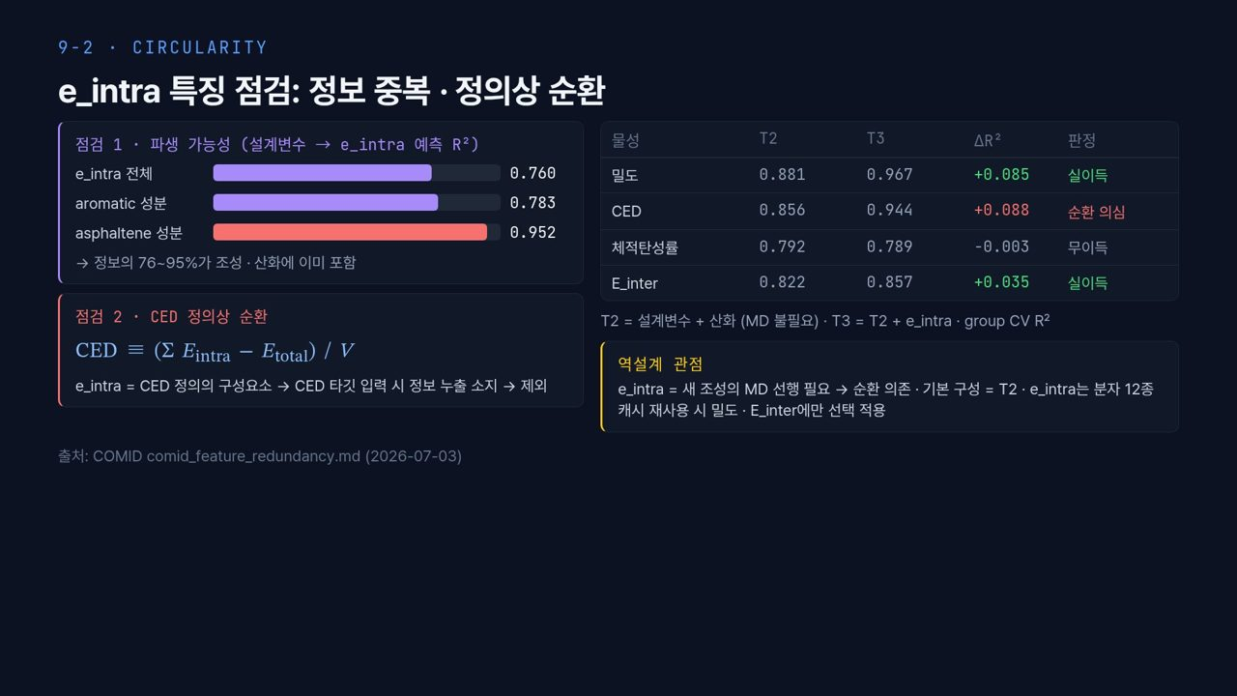  #21 e_intra 중복 · 순환  9-2 · 1분 30초  28:12 → 29:42 | 성능을 올려 주지만 바로 쓰면 안 되는 특징, e_intra, 즉 분자내 에너지입니다. 점검 1은 파생 가능성입니다. 설계변수인 조성, 온도, 산화만으로 e_intra를 예측하면 R²가 전체 0.760, aromatic 성분 0.783, asphaltene 성분 0.952입니다. 정보의 76~95 %가 이미 입력에 들어 있다는 뜻입니다. 점검 2는 순환입니다. 플랫폼의 CED 정의가 (Σ E_intra − E_total)/V라서, CED를 예측하는 데 e_intra를 넣으면 정답의 일부를 입력으로 주는 셈입니다.  오른쪽 표에서 T2는 설계변수 + 산화, T3는 여기에 e_intra를 더한 것입니다. 밀도 +0.085와 E_inter +0.035는 실이득, CED +0.088은 순환 의심, 체적탄성률 −0.003은 무이득입니다. 노란 카드처럼 e_intra는 새 조성마다 MD를 먼저 돌려야 얻는 값이라, 기본 구성은 T2로 두고 분자 12종 캐시를 재사용할 때만 밀도와 E_inter에 선택적으로 씁니다.
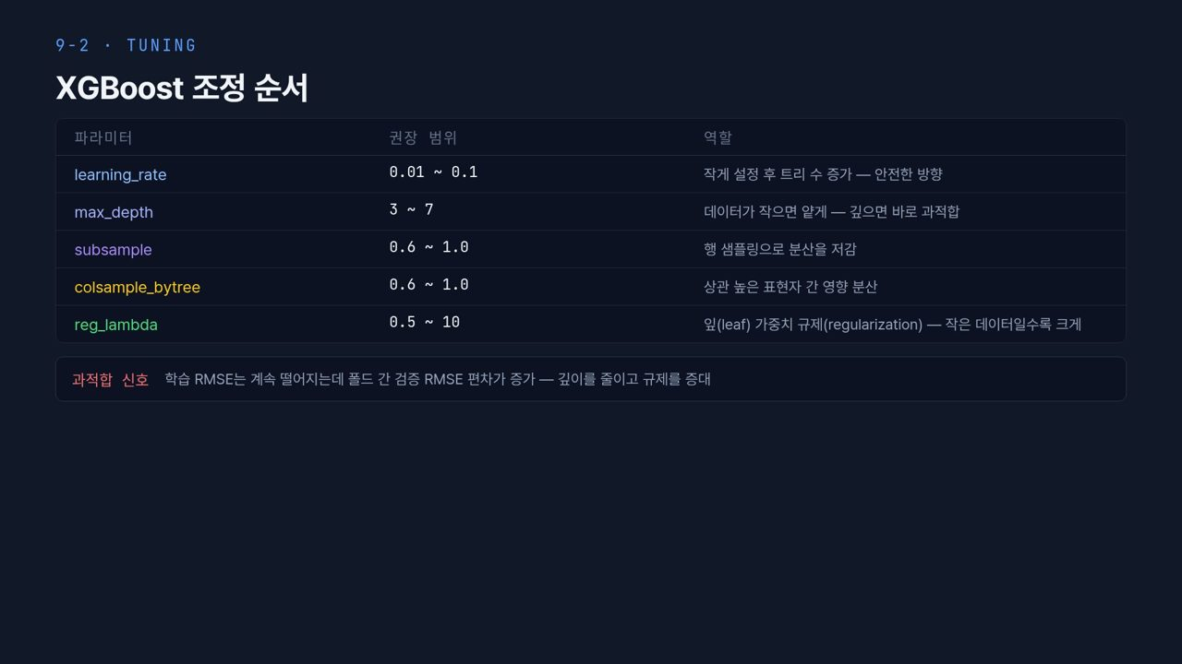  #22 하이퍼파라미터  9-2 · 1분 5초  29:42 → 30:47 | XGBoost 조정 순서입니다. 표 위에서부터 조정합니다. learning_rate는 0.01~0.1로 작게 두고 트리 수를 늘리는 쪽이 안전합니다. max_depth는 3~7이고 데이터가 작으면 얕게 둡니다. subsample과 colsample_bytree는 0.6~1.0으로, 행과 열을 일부만 뽑아 분산을 줄이고 상관 높은 표현자 사이에 영향을 나눕니다. reg_lambda는 잎(leaf) 가중치에 거는 규제(regularization)로 0.5~10이며 데이터가 작을수록 크게 둡니다. 아래 빨간 과적합 신호를 기억하십시오. 학습 RMSE는 계속 떨어지는데 폴드 간 검증 RMSE 편차가 커지면, 깊이를 줄이고 규제를 키웁니다.
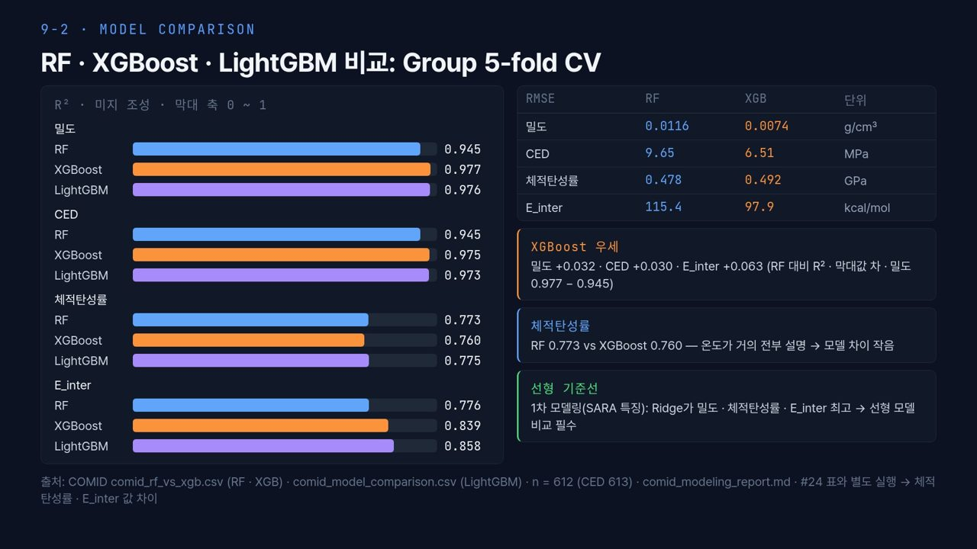  #23 모델 비교  9-2 · 1분 15초  30:47 → 32:02 | 같은 최종 특징 세트로 RF(Random Forest), XGBoost, LightGBM을 Group 5-fold CV로 비교했습니다. 왼쪽 막대에서 밀도는 RF 0.945, XGBoost 0.977, LightGBM 0.976이고, CED는 0.945, 0.975, 0.973, E_inter는 0.776, 0.839, 0.858입니다. 밀도 차이는 막대값으로 +0.032입니다. 이 비교는 612행 실행이라 다음 장 표와 일부 값이 다릅니다. 오른쪽 RMSE 표에서도 XGBoost가 밀도 0.0074 g/cm³, CED 6.51 MPa로 RF보다 작습니다.  예외는 체적탄성률입니다. RF 0.773, XGBoost 0.760으로 RF가 근소하게 높습니다. 체적탄성률은 온도가 거의 전부를 설명하는 물성이라 모델 차이가 작습니다. SARA 특징을 쓰던 1차 모델링에서는 Ridge 선형 모델이 밀도, 체적탄성률, E_inter에서 최고였습니다. 선형 모델과의 비교를 빼먹지 마십시오.
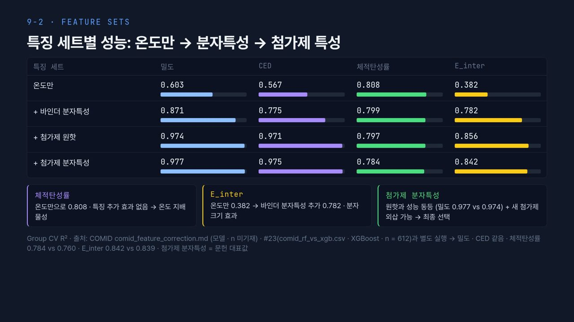  #24 특징 세트별 성능  9-2 · 1분 4초  32:02 → 33:06 | 특징을 한 묶음씩 더하며 group CV R²를 본 표입니다. 온도만 쓰면 밀도 0.603, CED 0.567, 체적탄성률 0.808, E_inter 0.382입니다. 바인더 분자특성을 더하면 밀도 0.871, E_inter는 0.782로 가장 크게 오릅니다. 분자 크기 효과입니다. 첨가제 원핫을 더하면 밀도 0.974, 첨가제 분자특성으로 바꾸면 0.977로 비슷한데, 새 첨가제로 외삽할 수 있어서 분자특성을 최종으로 골랐습니다. 체적탄성률은 온도만으로 0.808이고 특징을 더해도 오르지 않는 온도 지배 물성입니다. 아래 출처처럼 앞 장과 별도 실행이라 체적탄성률과 E_inter 값이 조금 다릅니다. 이제 이 모델이 왜 그렇게 예측하는지 SHAP으로 열어 보겠습니다.
  #25 [9-3] 섹션  9-3 · 20초  33:06 → 33:26 | 세 번째 차시는 SHAP 해석입니다. 앞에서 만든 모델의 예측을 변수별로 쪼개 보고, 그 결과를 물리와 맞춰 본 뒤 특징을 다시 다듬는 데까지 가겠습니다.
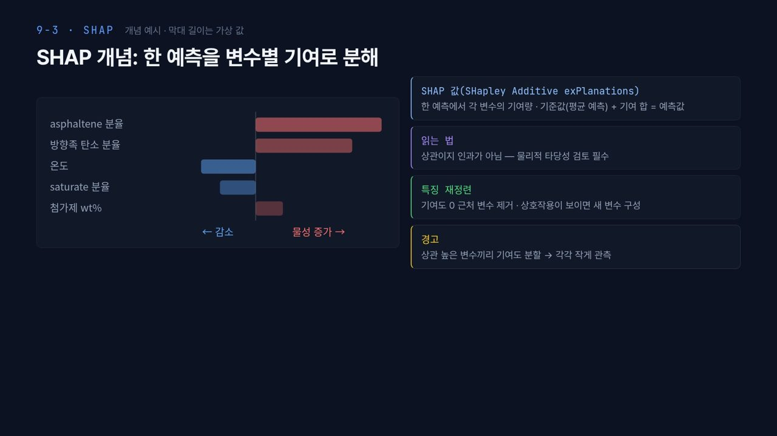  #26 SHAP 해석  9-3 · 1분 55초  33:26 → 35:21 | 왜 해석이 필요할까요. R²가 0.97이어도, 모델이 물리적으로 맞는 이유로 맞히는지 데이터의 우연한 패턴을 외웠는지는 숫자만으로 알 수 없습니다. SHAP(SHapley Additive exPlanations)은 한 예측을 변수별 기여로 나눠 보여 주는 방법으로, 게임 이론의 샤플리 값에서 왔습니다.  제목 옆에 적힌 대로 이 막대는 개념 설명용 가상 값입니다. 가운데 세로선이 기준값, 즉 평균 예측입니다. 빨간 막대는 물성을 올린 기여, 파란 막대는 내린 기여입니다. 오른쪽 첫 카드처럼 기준값에 기여를 모두 더하면 정확히 예측값이 됩니다.  둘째 카드가 가장 중요합니다. SHAP은 상관이지 인과가 아닙니다. 모델이 그 변수를 썼다는 뜻이지, 실제로 그 변수를 바꾸면 물성이 그만큼 바뀐다는 뜻이 아닙니다. 셋째 카드, 기여가 0 근처인 변수는 제거 후보이고 상호작용이 보이면 새 변수를 만듭니다. 넷째 노란 카드, 상관 높은 변수끼리는 기여를 나눠 가져 각각 작게 보입니다. O_frac과 hetero_frac을 둘 다 넣으면 둘 다 덜 중요해 보일 수 있습니다.  【콘크리트 예시】 28일 압축강도 모델에서 SHAP이 물시멘트비를 가장 큰 감소 기여로 보여 주면 물리와 맞습니다. 그런데 단위 시멘트량과 물시멘트비를 함께 넣으면 기여가 나뉘어 보이는데, 이때 '시멘트량은 중요하지 않다'고 결론 내리면 틀립니다.
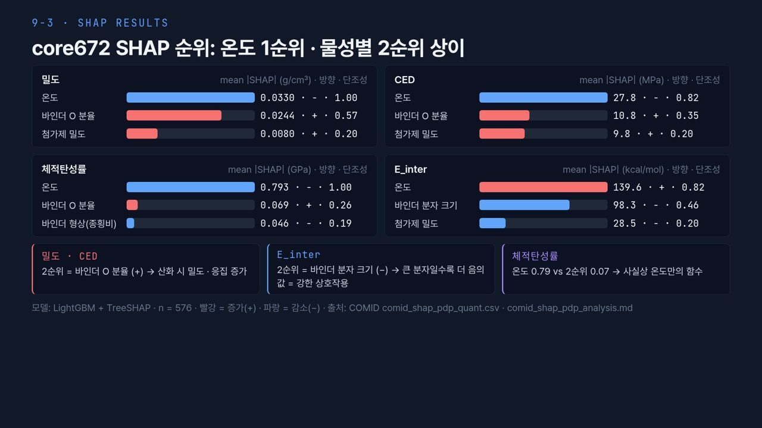  #27 SHAP 실제 결과  9-3 · 2분 25초  35:21 → 37:46 | 이제 core672 실제 결과입니다. 정제 데이터 576행에 LightGBM 모델을 학습하고 TreeSHAP으로 계산한 평균 |SHAP| 상위 3개입니다. TreeSHAP은 트리 모델에서 SHAP을 정확하고 빠르게 계산하는 알고리즘이고, XGBoost에도 똑같이 적용됩니다.  각 줄은 변수, 평균 |SHAP|, 방향, 단조성 순서입니다. 방향은 PDP 기울기 부호로 빨간 막대가 +, 파란 막대가 −입니다. 단조성(monotonicity)은 변수가 늘 때 예측이 한 방향으로만 움직이는 정도이고 1.00이면 완전 단조입니다. 평균 |SHAP|은 물성 단위를 가지니 다른 물성끼리 크기를 비교하면 안 됩니다.  왼쪽 위 밀도는 온도가 0.0330 g/cm³로 1순위, 방향 −, 단조성 1.00입니다. 2순위가 바인더 O 분율 0.0244로 방향 +, 오른쪽 위 CED도 온도 27.8 MPa, 바인더 O 분율 10.8 순으로 같습니다. 왼쪽 아래 체적탄성률은 온도가 0.793 GPa로 2순위 O 분율 0.069의 10배가 넘어 사실상 온도만의 함수입니다. 오른쪽 아래 E_inter는 온도가 139.6 kcal/mol로 방향이 +이고, 2순위는 바인더 분자 크기 98.3으로 방향 −입니다.  아래 카드의 해석입니다. 밀도와 CED는 O 분율이 +라서 산화가 진행되면 밀도와 응집이 커집니다. E_inter는 분자간 상호작용에너지라 음수인데, 분자가 클수록 더 음수가 되니 상호작용이 강해진다는 뜻입니다. 여기서 헷갈리기 쉬운 것이 E_inter 온도의 + 방향입니다. 값이 음수이므로 +는 온도가 오르면 덜 음수, 즉 상호작용이 약해진다는 뜻입니다.
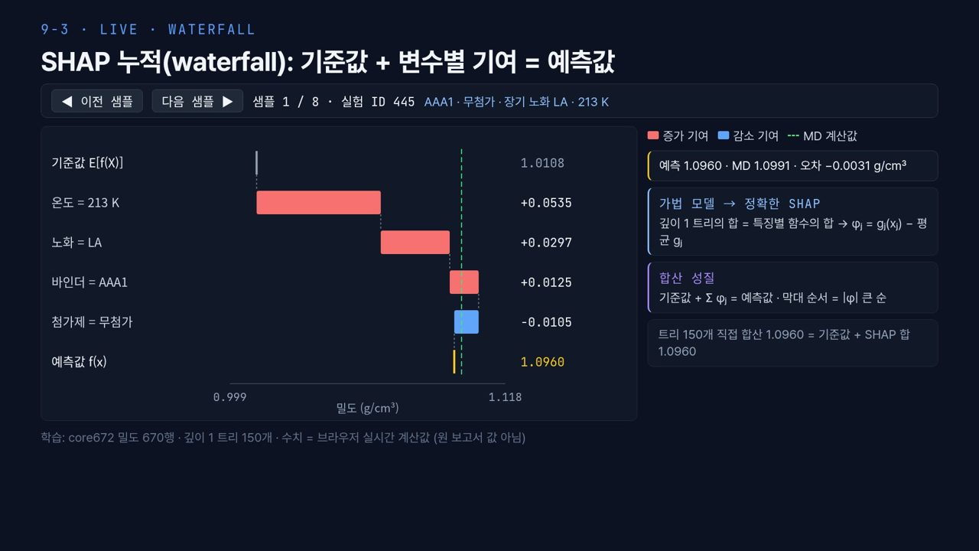  #28 라이브 · SHAP 누적  9-3 · 2분 30초  37:46 → 40:16 | [진행] 라이브 도구. ① 첫 화면(샘플 1/8, 실험 ID 445, AAA1 · 무첨가 · LA · 213 K)에서 기준값 1.0108부터 막대를 위에서 아래로 따라가며 더해 예측값 1.0960에 도달한다. ② 오른쪽 아래 '트리 150개 직접 합산 = 기준값 + SHAP 합' 줄을 가리킨다. ③ '다음 샘플 ▶'을 두세 번 눌러 온도나 첨가제가 다른 샘플에서 막대 방향이 바뀌는 것을 보여 주고, 매번 예측값과 초록 점선(MD 계산값)의 차이를 읽는다. ④ 필요하면 '◀ 이전 샘플'로 첫 샘플에 돌아온다.  앞 슬라이드는 전체 평균이었고, 이번에는 샘플 하나를 분해합니다. 브라우저에서 core672 밀도 670행으로 깊이 1 트리 150개를 학습한 모델입니다. 지금은 8개 샘플 중 첫 번째, 실험 ID 445, AAA1 무첨가 장기 노화 LA, 213 K입니다.  위에서부터 읽겠습니다. 기준값 E[f(X)]는 전체 평균 예측 1.0108입니다. 온도가 213 K로 낮으니 +0.0535, 노화 LA가 +0.0297, 바인더 AAA1이 +0.0125를 더하고, 첨가제 무첨가가 −0.0105를 뺍니다. 합하면 예측값 1.0960입니다. 초록 점선이 MD 계산값 1.0991이라 오차는 −0.0031 g/cm³입니다. 막대 순서는 |φ|가 큰 순입니다.  오른쪽 카드를 보십시오. 깊이 1 트리는 한 번에 변수 하나만 쓰니, 150개를 합해도 결국 온도 함수, 노화 함수, 바인더 함수, 첨가제 함수의 합이 됩니다. 이런 가법 모델에서는 SHAP이 정확히 φⱼ = gⱼ(xⱼ) − 평균 gⱼ로 계산됩니다. 그래서 맨 아래 줄처럼 트리 150개를 직접 합한 1.0960과 기준값 + SHAP 합 1.0960이 같습니다.  다음 샘플로 넘겨 보겠습니다. 온도가 높은 샘플에서 온도 막대가 파란 감소 쪽으로 바뀌는지, 첨가제가 있는 샘플에서 첨가제 막대 방향이 어떤지, 그리고 노란 예측값과 초록 점선이 얼마나 떨어져 있는지 보십시오.  깊이가 깊은 실제 XGBoost에서는 변수 간 상호작용이 있어 이렇게 간단히 나눌 수 없습니다. 그때는 TreeSHAP 알고리즘이 같은 성질, 즉 기여의 합이 예측 − 기준값이 되는 성질을 지켜 줍니다. 여기 수치도 브라우저 계산값이지 원 보고서 값이 아닙니다.
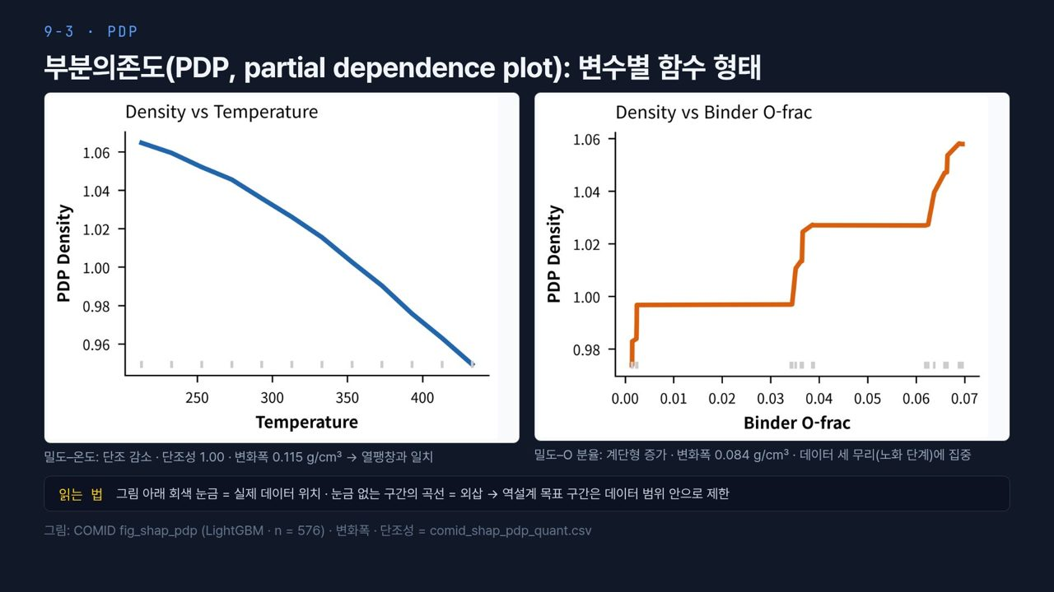  #29 PDP 함수 형태  9-3 · 2분 20초  40:16 → 42:36 | SHAP이 '얼마나'를 알려 준다면 PDP는 '어떤 모양으로'를 알려 줍니다. 부분의존도(PDP, partial dependence plot)는 한 변수만 바꾸고 나머지는 데이터 분포대로 평균했을 때 예측이 어떻게 변하는지 그린 곡선입니다.  왼쪽 파란 곡선은 밀도–온도입니다. 온도가 오를수록 밀도가 매끄럽게 내려가고, 아래 설명처럼 단조성 1.00, 변화폭 0.115 g/cm³로 열팽창과 일치합니다. 곡선 아래 회색 눈금이 실제 데이터가 있는 온도인데, 20 K 간격으로 고르게 있어 전 구간을 믿을 수 있습니다.  오른쪽 주황 곡선은 밀도–바인더 O 분율입니다. 계단형으로 올라가고 변화폭은 0.084 g/cm³입니다. 왜 계단일까요. 아래 회색 눈금을 보면 데이터가 0 근처, 0.035 근처, 0.065 근처 세 무리에 몰려 있습니다. 노화 단계 셋에 해당합니다. 무리 사이, 예를 들어 0.01에서 0.03 사이에는 데이터가 없으니 트리 모델은 평평한 값을 냅니다. 이 평평한 구간은 물리가 아니라 데이터가 없어서 생긴 모양입니다.  아래 노란 카드가 결론입니다. 눈금이 없는 구간의 곡선은 외삽입니다. 그래서 역설계 목표 구간은 데이터 범위 안으로 제한합니다. 또 많이 틀리는 것이, 트리 모델 PDP의 계단을 '산화에 임계점이 있다'는 물리로 읽는 것입니다.  【콘크리트 예시】 물시멘트비 데이터가 0.40과 0.50 두 값에만 있으면, 트리 모델의 PDP는 그 사이 어딘가에서 계단을 만듭니다. 실제 강도는 물시멘트비에 따라 연속적으로 변하는데도요. 이럴 때는 중간 물시멘트비 배합을 추가해야 합니다.
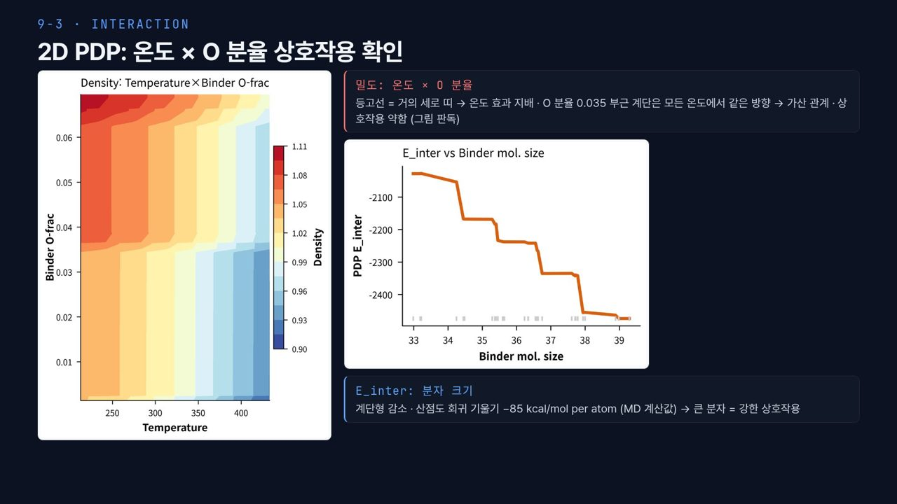  #30 2D PDP 상호작용  9-3 · 2분 10초  42:36 → 44:46 | 변수를 하나씩 따로 읽어도 되는지 확인하려면 두 변수를 함께 바꿔 봐야 합니다. 이것이 2D PDP입니다.  왼쪽 그림은 밀도를 온도(가로축)와 바인더 O 분율(세로축)의 함수로 그린 등고선입니다. 오른쪽 색 막대처럼 빨강이 높은 밀도, 파랑이 낮은 밀도입니다. 등고선이 거의 세로 띠라서 가로축 온도가 밀도를 주로 결정합니다. 그리고 O 분율 0.035 부근에서 모든 온도에 걸쳐 색이 같은 방향으로 한 단계 올라갑니다. 온도가 낮든 높든 산화 효과가 비슷한 크기로 더해진다는 뜻이고, 두 효과는 거의 가산 관계, 상호작용이 약합니다. 이것은 그림을 눈으로 읽은 판독입니다.  오른쪽 그림은 E_inter–바인더 분자 크기 PDP입니다. 가로축 33에서 39로 분자 크기가 커질수록 E_inter가 계단형으로 내려가 −2100 눈금 위에서 −2400 눈금 아래까지 갑니다. 아래 카드의 산점도 회귀 기울기 −85 kcal/mol per atom은 MD 계산값에 대한 회귀이고, 큰 분자일수록 상호작용이 강하다는 해석과 맞습니다.  정리하면, 상호작용이 약하면 SHAP과 PDP를 변수별로 따로 읽어도 되고, 강하면 2D PDP나 SHAP 상호작용 값을 봐야 합니다.  한 가지 주의할 점은 2D PDP에도 외삽 구간이 있다는 것입니다. 이 그림의 세로축 O 분율도 앞 슬라이드처럼 세 무리에만 데이터가 있습니다. 그러니 무리 사이 칸의 색은 모델이 채운 값이지 데이터가 확인해 준 값이 아닙니다.
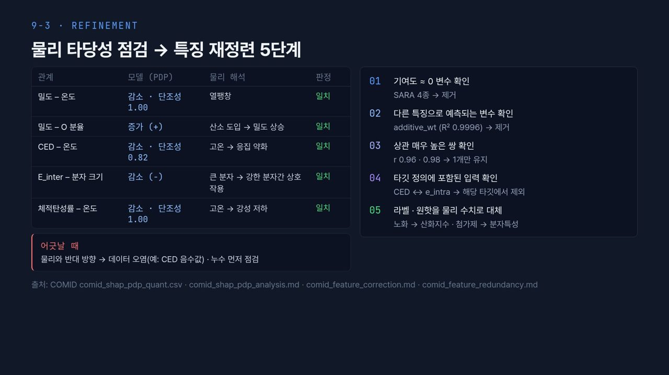  #31 물리 점검 · 특징 재정련  9-3 · 2분 44초  44:46 → 47:30 | 9-3의 마지막이자 오늘 내용을 묶는 슬라이드입니다. 왼쪽 표는 SHAP과 PDP로 얻은 관계를 물리와 대조한 것이고, 오른쪽은 오늘 본 특징 재정련 다섯 단계입니다.  표를 한 줄씩 보겠습니다. 밀도–온도는 감소, 단조성 1.00이고 열팽창과 일치합니다. 밀도–O 분율은 증가로, 산소 도입으로 밀도가 오르니 일치합니다. CED–온도는 감소, 단조성 0.82로 고온에서 응집이 약해지니 일치합니다. E_inter–분자 크기는 감소로, 큰 분자일수록 분자간 상호작용이 강하니 일치합니다. 체적탄성률–온도는 감소, 단조성 1.00으로 고온에서 강성이 떨어지니 일치입니다. 다섯 관계 모두 판정이 초록 '일치'입니다.  아래 빨간 카드가 중요합니다. 한 관계라도 물리와 반대 방향이면 먼저 데이터 오염이나 누수를 의심합니다. 실제로 CED 음수값을 정제하기 전에는 group CV R²가 −75였습니다. 모델을 탓하기 전에 데이터를 봅니다.  오른쪽 다섯 단계는 실제 보고서에서 수행한 순서입니다. 01 기여도가 0에 가까운 변수를 확인해 SARA 4종을 뺐습니다. 02 다른 특징으로 예측되는 변수를 확인해 R² 0.9996인 additive_wt를 뺐습니다. 03 상관이 매우 높은 쌍, r 0.96과 0.98에서 하나만 남겼습니다. 04 타깃 정의에 포함된 입력, CED에 대한 e_intra를 해당 타깃에서 뺐습니다. 05 라벨과 원핫을 물리 수치로 바꿔 노화는 산화지수로, 첨가제는 분자특성으로 대체했습니다. 오늘 9-1부터 9-3까지 본 슬라이드가 전부 이 다섯 단계 안에 들어 있습니다.  다섯 단계를 거친 결과가 9-2 모델 비교에서 쓴 최종 특징 세트, 즉 온도, 바인더 분자특성, 첨가제 분자특성, 산화지수입니다. 순서를 지키는 것이 중요합니다. 특징을 먼저 정리하지 않고 하이퍼파라미터부터 조정하면, 오염된 입력에 맞춘 모델을 정교하게 다듬는 셈이 됩니다. 이제 오늘 내용을 실습으로 옮기는 안내를 하겠습니다.
  #32 실습 안내  마무리 · 1분 10초  47:30 → 48:40 | [진행] 실습 자료(comid_core672_dataset.csv) 위치와 제출 방법을 안내하고, 퀴즈 9주차 링크를 알려 준다.  실습은 기준선 모델 만들기입니다. 왼쪽 네 단계를 따라갑니다. 01 RDKit으로 표현자를 계산해 조성 가중 평균을 만들고, 02 GroupKFold로 밀도, CED, 점도 모델을 학습하고, 03 선형 회귀 기준선과 비교하고, 04 SHAP 요약 그림을 그려 물리적 해석을 한 문단 씁니다.  데이터는 comid_core672_dataset.csv 672행입니다. 시작 전에 CED 음수 48행과 체적탄성률 10 GPa 초과 50행을 먼저 지우고, 그룹 분할은 바인더 × 첨가제 × 노화 조합으로 합니다. 점도는 58행, 그것도 AAA1 무첨가 세 그룹뿐이라 5-fold 그룹 분할이 안 되니 3-fold로 줄이고, log10 변환 뒤 폴드별 편차를 꼭 함께 보십시오. 제출물은 오른쪽처럼 물성별 RMSE, MAE, R² 표를 폴드 평균 ± 편차로, 그리고 SHAP 그림과 해석 메모, 재정련한 특징 목록입니다.
  #33 9주차 정리  마무리 · 1분 20초  48:40 → 50:00 | 오늘 내용을 네 가지로 정리하겠습니다. 첫째, 표현자는 분자 수준에서 계산하고 feature library로 관리하며, 조성 가중 평균으로 혼합물을 표현합니다. 둘째, 작은 표 형태 데이터에서는 트리 모델이 강하고, 이것이 GNN의 기준선입니다. 셋째, 그룹 분할이 미지 조성 성능의 정직한 추정입니다. 무작위 분할은 중복 행 누수로 성능을 부풀릴 수 있다는 것을 1-NN 도구로 확인했습니다. 넷째, SHAP과 PDP는 예측 설명이자 특징 재정련의 첫 단계입니다. 물리 타당성을 점검하되 인과로 해석하지는 않습니다.  다음 주차는 기계학습 두 번째, 그래프 신경망과 능동학습입니다. 오늘 부록에 넣은 Graphormer3D 수퍼그래프 사례가 다음 주 내용과 이어지니 미리 훑어 오시면 좋습니다. 9주차 퀴즈도 잊지 마십시오.
  #34 부록  부록 · 발표 시간 외 | 부록은 Graphormer3D 수퍼그래프 사례 5장입니다. 10주차 그래프 신경망 주제와 가까워 본강의에서 옮겼습니다. 표현자 설계나 hold-out 평가에 대한 질문이 나오면 이 슬라이드를 열어 답합니다.
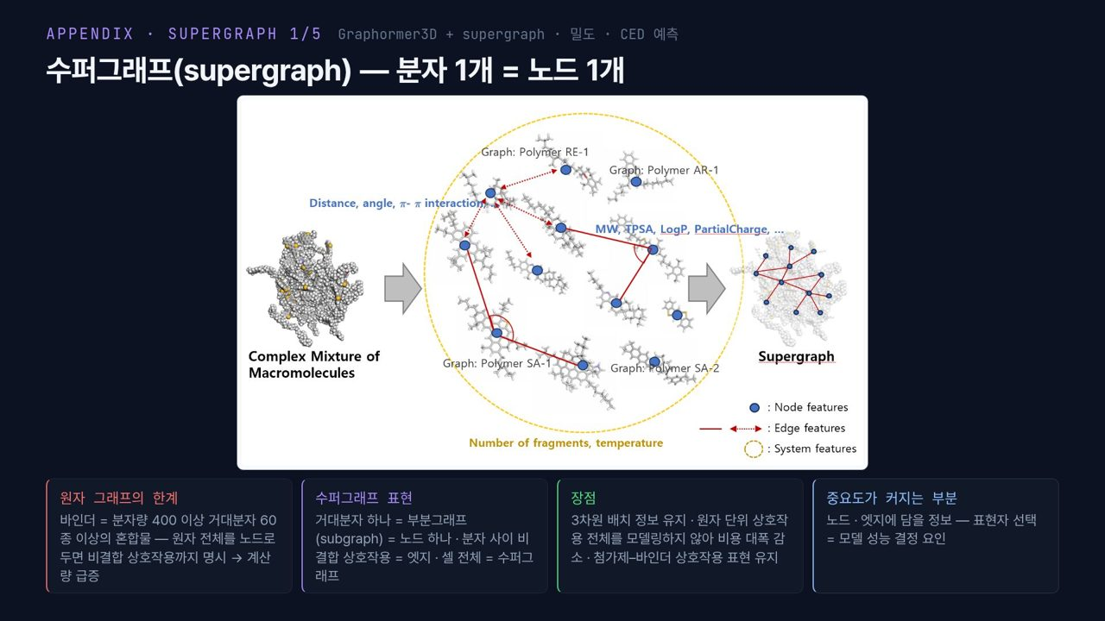  #35 부록 · 사례 · 수퍼그래프 개념  부록 · 발표 시간 외 | 질문이 나오면 이렇게 설명합니다. 바인더는 분자량 400 이상 거대분자 60종 이상의 혼합물이라, 원자 전체를 노드로 두면 비결합 상호작용까지 모두 다뤄야 해서 계산량이 급증합니다. 그래서 그림 가운데처럼 거대분자 하나를 부분그래프(subgraph)로 묶어 노드 하나로 올리고, 분자 사이 비결합 상호작용을 엣지로, 셀 전체를 수퍼그래프(supergraph)로 둡니다.  범례처럼 파란 점이 노드 특징(MW, TPSA, LogP, 부분전하 등), 빨간 화살표가 엣지 특징(거리, 각도, π–π), 노란 점선 원이 분자 수와 온도 같은 시스템 특징입니다. 3차원 배치는 유지하면서 비용은 크게 줄이는 방식이고, 노드와 엣지에 무엇을 담느냐가 성능을 결정합니다.
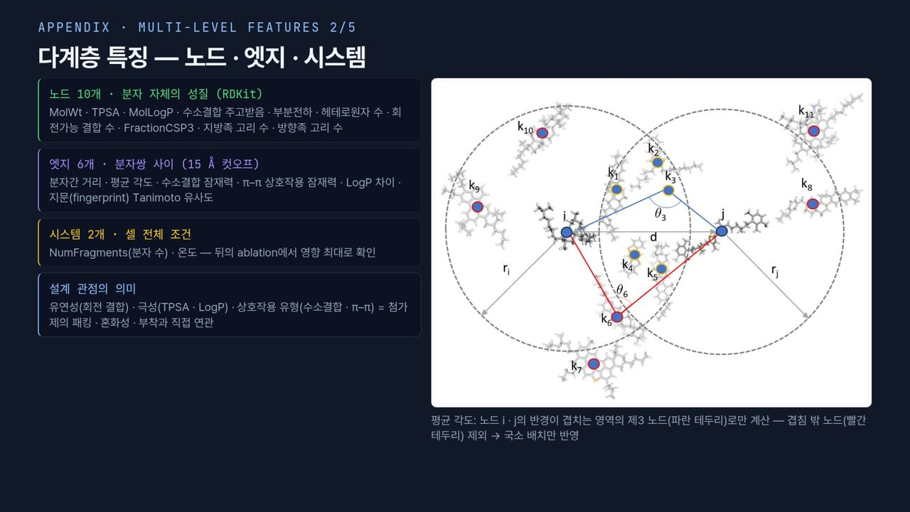  #36 부록 · 사례 · 다계층 특징  부록 · 발표 시간 외 | 질문이 나오면 이렇게 설명합니다. 노드 10개는 MolWt, TPSA, MolLogP, 수소결합 주고받음, 부분전하, 헤테로원자 수, 회전가능 결합 수, FractionCSP3, 지방족·방향족 고리 수 같은 RDKit 기술자이고, 엣지 6개는 15 Å 컷오프 안 분자쌍의 거리, 평균 각도, 수소결합·π–π 잠재력, LogP 차이, Tanimoto 유사도, 시스템 2개는 분자 수와 온도입니다.  평균 각도는 오른쪽 그림처럼 노드 i와 j의 반경이 겹치는 영역 안의 제3 노드(파란 테두리)로만 계산하고, 겹침 밖 노드(빨간 테두리)는 빼서 국소 배치만 반영합니다.
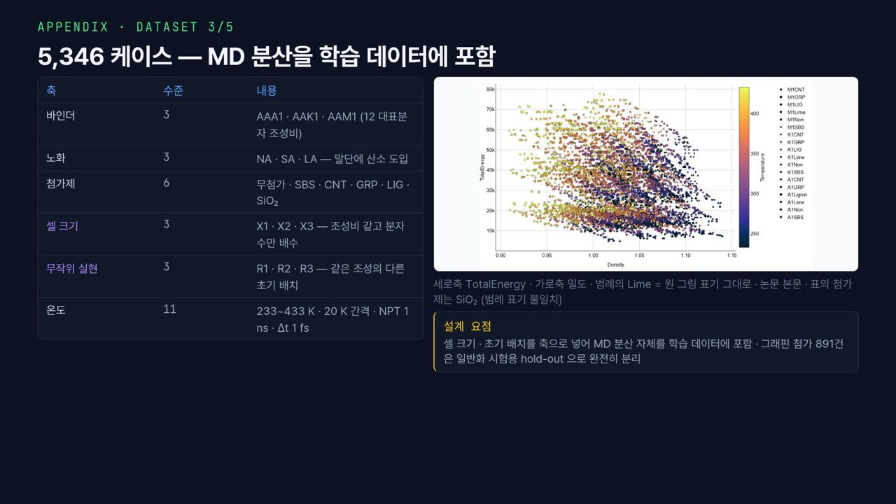  #37 부록 · 사례 · 데이터셋 설계  부록 · 발표 시간 외 | 질문이 나오면 이렇게 설명합니다. 5,346 케이스는 바인더 3 × 노화 3 × 첨가제 6 × 셀 크기 3 × 무작위 실현 3 × 온도 11을 곱한 수입니다. 셀 크기(X1·X2·X3)와 초기 배치(R1·R2·R3)를 축으로 넣어, 같은 조성에서도 MD 결과가 얼마나 흔들리는지를 학습 데이터에 담았습니다.  그래핀 첨가 891건, 즉 첨가제 6종 중 1종 전체는 일반화 시험용 hold-out으로 완전히 분리했습니다. 오른쪽 산점도는 밀도와 총에너지 분포를 온도 색으로 보여 줍니다. 범례의 Lime은 원 그림 표기이고, 논문 본문과 표는 SiO₂로 적고 있어 표기가 어긋납니다.
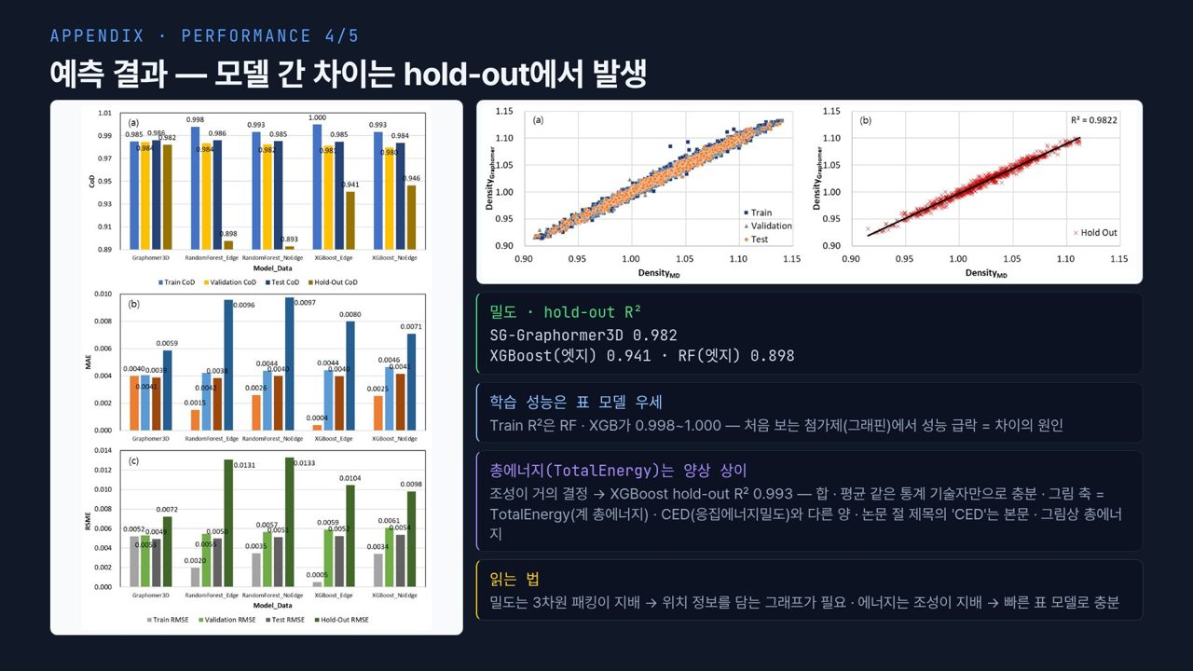  #38 부록 · 사례 · 예측 성능  부록 · 발표 시간 외 | 질문이 나오면 이렇게 설명합니다. 밀도 hold-out R²는 SG-Graphormer3D 0.982, XGBoost(엣지) 0.941, RF(엣지) 0.898입니다. 학습 R²는 RF와 XGBoost가 0.998~1.000으로 오히려 높지만, 처음 보는 첨가제인 그래핀에서 성능이 떨어집니다. 모델 간 차이는 hold-out에서 드러난다는 것이 요점입니다.  그림 축은 TotalEnergy로, CED와는 다른 양입니다. 총에너지는 조성이 거의 결정해서 XGBoost hold-out R² 0.993으로 합·평균 같은 통계 기술자만으로도 충분합니다. 밀도는 3차원 패킹이, 에너지는 조성이 지배한다는 해석입니다.
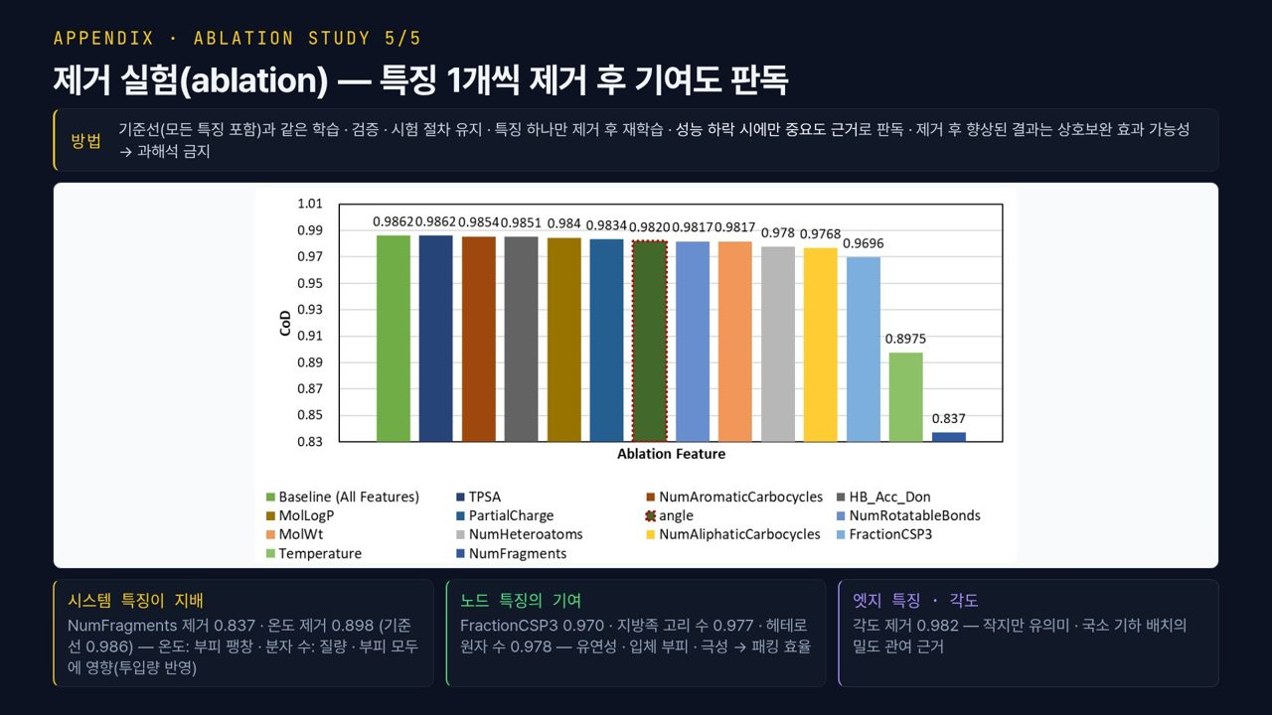  #39 부록 · 사례 · ablation  부록 · 발표 시간 외 | 질문이 나오면 이렇게 설명합니다. 제거 실험(ablation)은 기준선과 같은 절차를 유지한 채 특징 하나만 빼고 재학습해 성능 하락을 봅니다. 기준선 0.986에서 NumFragments를 빼면 0.837, 온도를 빼면 0.898로 시스템 특징의 영향이 가장 큽니다. 온도는 부피 팽창을, 분자 수는 질량과 부피 모두를 바꿉니다.  노드 특징은 FractionCSP3 0.970, 지방족 고리 수 0.977, 헤테로원자 수 0.978이고, 엣지 각도는 0.982로 작지만 하락합니다. 성능이 떨어질 때만 중요도의 근거로 읽고, 빼서 좋아진 결과는 상호보완 효과일 수 있으니 과해석하지 않습니다.

